Лабораторная работа № 3.13
ПЕРЕДАЧА ДАННЫХ МЕЖДУ ПРОГРАММИ
ПАКЕТА MICROSOFT OFFICEL
Данные между программами передаются тремя способами:
- копирование или перемещение данных при помощи буфера обмена;
- внедрение данных;
- связывание данных.
В первом случае применяются команды копирования или перемещения так, как это делается и при работе с одной программой. Здесь же можно применять и перетаскивание данных, но для этого необходимо на экране компьютера разместить одновременно окна с теми программами, между которыми нужно передать данные.
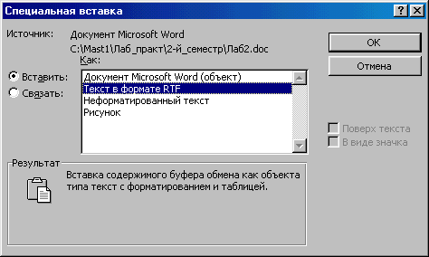
Для внедрения и связывания передаваемые данные одной программы заносятся в буфер обмена и затем при помощи команды Правка / Специальная вставка помещаются в другую программу. Диалоговое окно этой команды имеет вид:
В этом окне нужно указать тип вставляемых данных и способ связи при помощи переключателей Вставить и Связать. Если выбирается вариант Вставить, то данные из буфера обмена вставляются на место курсора и связь между файлами не устанавливается. В варианте Связать происходит и связывание с исходным файлом.
Задание 1
Изучить способы передачи данных между программами пакета Microsoft Office на примере программ Excel и Word.
Выполнение.
1. В Excel составьте таблицу:
Анализ спроса и продаж продукции фирмы «Ритм»
Наменование товаров | Цена у.е. | Спрос | Предлож. | Продажа | Выручка  от продаж
Телевизоры | 350 | 20 | 25 | 10 | 3500
Видеомагнитофоны | 320 | 45 | 38 | 40 | 12800
Музыкальные центры | 750 | 10 | 10 | 10 | 7500
Видеоплееры | 185 | 30 | 35 | 90 | 16650
Аудиоплееры | 45 | 40 | 45 | 190 | 8550
Видеокамеры | 320 | 20 | 25 | 11 | 3520
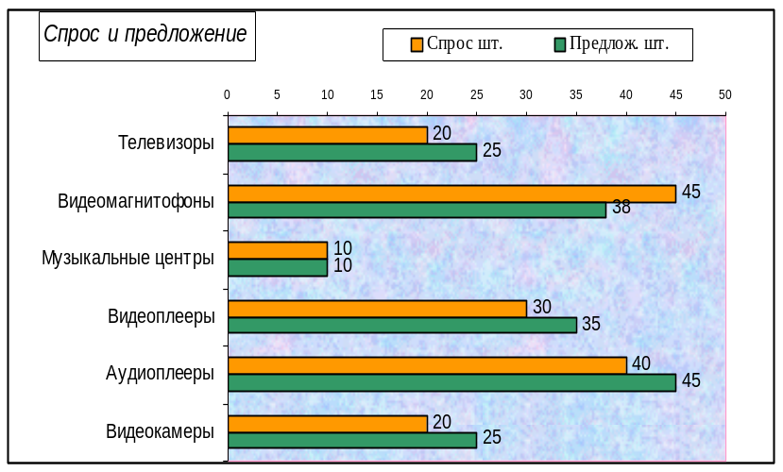2. По данным таблицы постройте линейчатую диаграмму.
3. В программе Word создайте новый документ.
3.1. При помощи команды копирования переместите таблицу из документа Excel в документ Word.
3.2. Диаграмму из документа Excel вставьте в документ Word двумя способами: внедрением и связыванием.
3.3. Сделайте изменения в столбцах «Спрос» и «Предлож.» таблицы документа Excel. Отметьте, что в документе Word произойдут изменения только во внедренной диаграмме.
3.4. Сохраните документ Word в файле и закройте его окно.
3.5. В документе Excel измените диаграмму: добавьте в диаграмму еще столбец «Продаж». Загрузите ранее сохраненный документ Word и отметьте происшедшие изменения в нем.

